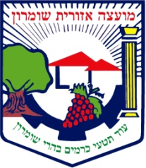
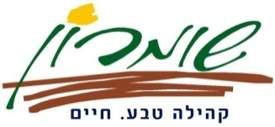

אקדמיה - בונה קהילה
מועצה אזורית שומרון
מודיעה על חלוקת מלגות
לסטודנטים תושבי המועצה
לשנת הלימודים תשע"ה – 2015

כבכל שנה , גם השנה הנהלת המועצה החליטה לעודד את ציבור הסטודנטים באמצעות

תמיכה כספית וזאת בכפוף לשילוב ציבור חשוב זה בהתנדבות בקהילה.

הקריטריונים :

- סטודנט/ית הלומד/ת במוסד אקדמי המוכר ע"י המל"ג.
- סטודנט/ית הלומד לתואר ראשון בהיקף מלא ומסיים שנה ג' בלבד או סטודנט/ית הלומד/ת לתואר שני.(פעם אחת בתואר)
- לא קיבל/ה פטור, מלגה או הנחה (בשיעור 50% משכר הלימוד)
- סטודנט/ית ששילם/מה את שכר הלימוד במלואו
- לסטודנט/ית אין חובות תלויים ועומדים למועצה
- אין כפל מלגות
המלגה הינה בכפוף לאישור וביצוע התנדבות בת 25 שעות בתקופת הקיץ, בתאום ואישור רכזת הקהילה היישובית והמתנ"ס. גובה המילגה יהיה 2,000 ₪ .

בעקבות שת"פ מוצלח של המועצה עם אוניברסיטת אריאל תינתן תוספת מילגה לסטודנטים הלומדים באוניברסיטת אריאל בסך של 1,000 ₪ בכפוף לביצוע התנדבות בת 30 שעות .

טפסי בקשה ניתן להוריד באתר האינטרנט של המועצה שכתובתו : www.shomron.org.il

את הטפסים יש להחזיר למועצה עד יום ראשון כא' אייר תשע"ה, 10/05/2015

לכתובת : מועצה אזורית שומרון ת.ד. 1 א.ת. ברקן 44820 (עבור ועדת מלגות)
* טפסים שלא יגיעו במועד או שיוגשו ללא כל המסמכים והפרטים - לא יטופלו !
* אין במילוי בקשה משום התחייבות של המועצה לאשר את מתן המלגה!
* הסטודנטים שימצאו זכאים למלגה, מחויבים להגיע לטקס חלוקת המלגות .(תנאי סף לקבלת מלגה )

בברכה,
שייקה רוזנפלד
מנהל ועדת מלגות

